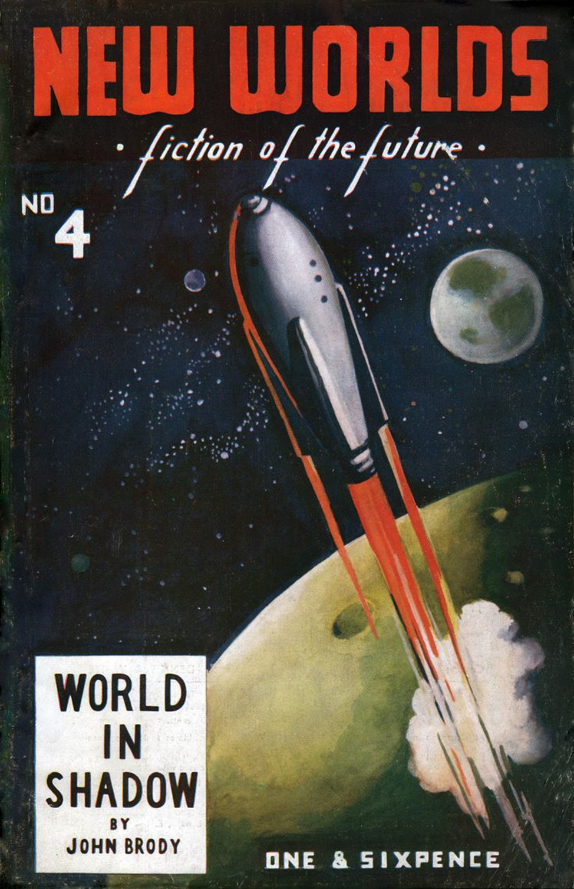
Джон Айкен
На краю ночи (Edge of Night) 1949
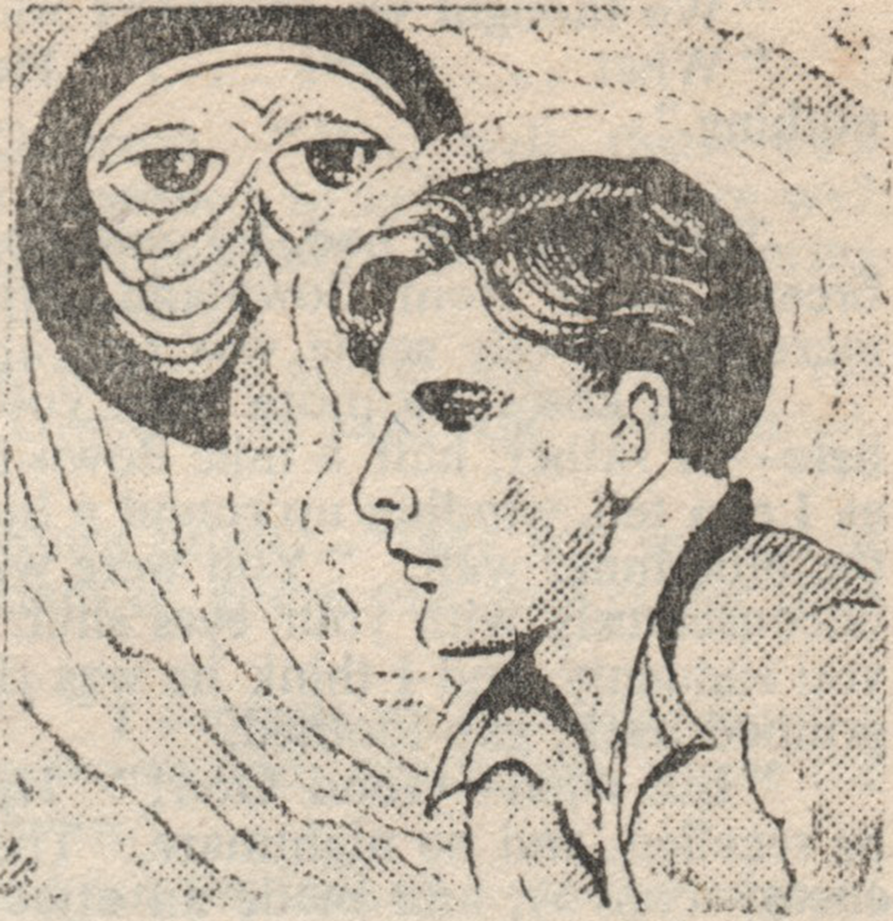

1
С первым проблеском сознания он осознал, что идет, уверенно взбираясь по пологому склону, а в лицо ему дует свежий душистый ветер. И это было странно — ведь он, конечно же, не был в увольнении? Если он спит, то должен спать в своей каюте?
На мгновение прохладный ветер усилился, и ощущение сна окончательно исчезло из мыслей Кента Грирсона. Он открыл глаза и огляделся.
Сначала его целиком поглотила невероятная, фантастическая немыслимость окружающего. Широкая, гладкая, как стекло, нефритово‑зелёная дорога, по которой он шёл, плавно изгибалась и уходила вверх вдоль лазурной кристаллической стены слева; светящийся зелёный свод над головой; фиолетовое небо справа, усыпанное звёздами несмотря на явный дневной свет с причудливым оранжевым отливом; полное отсутствие горизонта…
С того момента, как он впервые подсознательно понял, что он не один, он стал осознавать присутствие двух спутников, молча шагавших рядом с ним. Маленькая, хрупкая девушка в униформе медсестры, волосы аккуратно зачесаны за уши; тонкие, чёткие черты лица, тёмные выразительные глаза — во взгляде печаль и решимость, недоумение, но не растерянность. И оборванный, светловолосый мальчишка, растрепанный, с лицом, испачканным чем-то черным, — и всё же в нём явственно читались живость, выносливость и сила духа. Оба, казалось, не замечали его присутствия рядом.
Грирсон отчаянно попытался вспомнить свои последние осознанные действия. Словно из глубин полузабытого кошмарного сна всплыла путаница несвязных воспоминаний: почти непрерывные сотрясения от взрывов, далёких и совсем близких; мерцающий, гаснущий свет, а затем — полная тьма, жуткая, осязаемая, тёплая, пахнущая хлором, и следом — судорожные вспышки света вновь. А потом?..
Его первая после пробуждения мысль вернулась с новой силой. Какими бы ни были его последние действия, это окружение было совершенно чуждым, выходящим за пределы его опыта, ожиданий и даже воображения; буквально неземным. Это он знал точно. А его спутники — эта спокойная девушка, этот крепкий маленький оборванец? Он снова посмотрел на девушку, и внезапно она почувствовала на себе его пристальный взгляд и серьезно посмотрела на него.
Ее голос, подумал он, соответствовал внешности. Он был мягким, глубоким и каким-то... сильным.
- Мы решили не будить вас — и так достаточно потрясений.
- Что… где…? — он осёкся. — Считайте, что я ничего не знаю.

Все трое, по общему согласию, остановились. Всё так же прохладный ветер, словно дующий с холмов, обвевал лоб Грирсона. И всё так же невероятный, прекрасный пейзаж вокруг оставался реальным.
- Мы знаем не больше вашего. Десять минут назад мы очутились здесь — вернее, в полумиле ниже по склону. Насколько я понимаю, это спираль, вьющаяся вокруг огромной колонны. — Она махнула рукой в сторону голубой внутренней стены. — Вы были с нами, но спали — шли с закрытыми глазами, не осознавая этого. Билл сказал, что не стоит будить вас резко, и, думаю, он прав.
Она улыбнулась мальчику, а он в ответ ухмыльнулся, показав щербатый рот.
- Но что… Господи!
Он вспомнил! Вспомнил свою прошлую жизнь — и это был не ночной кошмар. Первый день патрулирования: они заметили вражеский конвой и атаковали крейсер — затем глубинные бомбы, казалось, их были сотни; стоило выровнять лодку, как новый чудовищный удар снова клал её на бок — взрыв со стороны машинного отделения, крики, свет… и сейчас?
- Если я… не сплю… если я действительно здесь, и вы — настоящие… — начал он и умолк, заметив широкую улыбку мальчишки.
- Я тут, сэр, точно‑преточно, рад быть с вами, уж будьте-нате уверены.
- Тогда, — медленно продолжил Грирсон, — думаю, мы, возможно, умерли… это должно быть…
Глаза девушки широко раскрылись.
- Почему вы так думаете?
- Я командовал подводной лодкой в Средиземном море. Мы атаковали конвой, а они начали забрасывать нас глубинными бомбами. Последнее, что я помню, — погас свет… по‑моему.
Лишившись дара речи, она повернулась к мальчику, и тот заговорил дрожащим голосом:
- Господи... Значит, если мы померли... значит, я… я все-таки ее не спас... думал, успел спуститься вовремя. - Слеза выкатилась на кончик его носа, но он смахнул ее тыльной стороной ладони и проговорил с напускной грубоватостью: - Да, похоже, мы и впрямь покойники, раз у вас, сэр, вышло то же самое. Я попал под бомбёжку Бетнале. Как раз уводил нашу малышку — Морин, то есть — под лестницу, после того как сирены завыли, как услышал, что здоровенная такая бомба летит прямо на нас. Ну, я её подхватил — обычно‑то еле поднимаю, а тут она словно пушинка оказалась… и… и если бы не всё это, — он обвёл рукой окружающее пространство, — я бы подумал, что успел. Но, видать, та здоровенная всё‑таки достала нас. — Он задумался. — Только вот… почему её тут нет?
Грирсон повернулся к девушке.
- А вы… мисс… э‑э…?
Она была очень бледна и отвечала отрешенно.
- Миссис. Хоунс, но, пожалуйста, зовите меня Лорой. Я сказала Биллу, но он слишком стесняется… - Она собралась с мыслями. — Нет... этого не может быть. Я не могла так его подвести. Это Джим... мой муж... его с Дюнкерка доставили, случайно попал в мой госпиталь... врачи говорили, есть призрачная надежда, что на самом деле означало — никакой, а я поклялась, что спасу его. И когда наступил кризис... — Её руки дрогнули в почти беспомощном жесте, явно ей несвойственном. Затем голос снова стал твёрдым: - Нет. Со мной всё было в порядке. Никаких налётов. Мы не можем быть мертвы. И вообще, это не выглядело бы так.
- А откуда вы знаете? — серьезно спросил Грирсон. — Это не похоже ни на что, что я когда-либо мог представить.

Она покачала головой, изящным и решительным движением. И затем:
- Странно, но не страннее всего остального... я не могу точно вспомнить, когда я… когда я умерла... словно я просто уснула. И всё же я была предельно бодра и сосредоточена.
- Похоже, мы все были в таком состоянии, — сказал Грирсон. — Хорошо, тогда допустим, что мы не мертвы. Тогда что с нами случилось? Где мы? Что нам делать?
Он говорил с явным нетерпением. Его тревожило, как там G38 справляется без своего командира.
Билл ухмыльнулся. Теперь казалось, что из всех троих он принимал ситуацию спокойнее всех.
- Не знаю. Не знаю. Не знаю, — повторил он, а затем добавил: — Рад, что всё‑таки успел спустить Морин вниз.
- Я имел в виду, — уже спокойнее обратился Грирсон к Лоре, — что вы, похоже, придерживались какого‑то плана действий — шли в определённом направлении, а не куда глаза глядят.
- Это было решено за нас, — сказала она. — Думаю, мы прошли примерно полтора витка вверх по спирали от того места, где начинался пандус. Вниз пути не было.
Грирсон вдруг осознал, что ещё ни разу не заглядывал за край пандуса, и подошёл к краю, чтобы это сделать. Ему и в голову не приходило, что они могут находиться очень высоко над землёй — или что земли может вообще не быть. Но, кроме стеклянно‑гладкого изгиба нижнего витка дороги, внизу ничего не было видно — лишь далеко‑далеко под ними простиралось серо‑перламутровое море облаков, постепенно сливающееся с более глубоким цветом неба.
Он задумчиво вернулся к остальным.
- Было ли что‑нибудь видно с нижнего конца? — спросил он.
- Облака, - ответила Лора, - и голубая колонна, - она махнула в сторону огромной центральной колонны, - поднимающаяся из них, в милях под нами.
- Никаких самолетов или чего-то в этом роде?
Она покачала головой.
- Вы беспокоитесь о своей команде, да?
- Разумеется.
- Ну, я… я тоже ужасно беспокоюсь за Джима. Он может быть… мёртв, он мог умереть как раз в тот момент — если это теперь что‑то значит. Но мне почему‑то кажется, что всё это важнее нас, наших проблем, мира, оставленного нами. Здесь так невероятно странно и прекрасно — возможно, пугающе, — но за этим явно стоит какой‑то замысел, я уверена… — Она замолчала, сцепив руки и глядя вверх на золотисто‑зеленое сияние свода. — Вы думаете, там есть солнце? — спросила она.
Грирсон резко произнёс:
- Я не могу относиться к этому так отстранённо. Мне нужно вернуться. У меня есть дело. Дело, которое может повлиять на ход войны.
- Мне кажется, сэр, - почтительно, но твердо вставил Билл, - что нет никакого смысла смотреть на это так. Мы здесь — не знаем, как сюда попали, разве что кто‑то нас сюда поместил, и мы не уйдём, пока нам не позволят. Так что, по‑моему, надо принимать всё как есть.
- Это всё прекрасно. Но мы не принимаем всё как есть. Мы вообще ничего не делаем — только идём.
- Знаете, вы себе противоречите, — сказала Лора, её глаза улыбались. — Как говорит Билл, кто‑то поместил нас сюда, и, поскольку у нас не было другого выбора, кроме как идти — вверх, — видимо, именно этого от нас и ждали. Если только вы не предлагаете сесть и разрыдаться.
Грирсон криво усмехнулся.
- Простите, — сказал он. — У вас больше прав расстраиваться, чем у меня. У меня отличная команда. Они справятся, если это вообще в человеческих силах. А вы, возможно, были... незаменимы.
- Нет. Я не собираюсь так на это смотреть. Иначе это может испортить мне всю оставшуюся жизнь, если я позволю этим мыслям завладеть собой.

2
Когда Грирсон повернулся, чтобы продолжить подъём, он ощутил тёплое восхищение двумя своими спутниками, сопровождающими его в этом фантастическом приключении. Восхищение, ничуть не уменьшившееся и тогда, когда после подъема – мили на две, по его оценке – они ненадолго остановились передохнуть.
Билл, с осунувшимся, бледным и усталым лицом, все еще мог улыбаться Лоре.
- Одно скажу, - сказал он. - Обратно-то в два счёта скатимся. Представляете, как съезжать вниз по этому делу — “Уайт-Сити” отдыхает! Прямо как тот китаец про катание по снегу говорил: «Вжжжжух! Пролетел милю!»
Лора рассмеялась. Звук её смеха был изумительным.
- А как же обрыв в самом низу? - спросила она.
- Точно! А я-то свой парашют дома позабыл! Придется все-таки пешком топать!
Грирсон молчал. За всю жизнь он мало общался с женщинами и детьми, и искусство лёгкой беседы никогда его особенно не занимало. Его разговоры обычно касались фундаментальных вещей — прямо и по существу; и прежде ему редко требовалась иная манера общения.
Когда они вновь двинулись вверх, он сказал:
- Вы оба почему‑то считаете, что мы уже не на Земле. Почему?
- Вы когда‑нибудь видели на Земле что‑нибудь подобное, сэр? - спросил Билл, серьёзный, хотя выражение его упрямого маленького лица таило в себе лёгкую искорку веселья. - Такую штуковину не заметить трудно, даже будь вы в Лондоне, а она — в Сан-Франциско.
Грирсон улыбнулся.
- Верно, - сказал он и снова замолчал, вполуха прислушиваясь к болтовне своих спутников.
Внезапно он понял, что они встревожены и болтают, чтобы подбодрить себя. Помимо вопроса о том, что их ждёт впереди, был и вопрос о том, чего может не оказаться — например, еды и воды. Он сам был более или менее привыкший к таким неопределённостям. Но эти двое... впрочем, они ведь тоже повидали войну. И все же ему до боли захотелось похлопать мальчишку по плечу; а еще больше — обнять девушку за талию и сказать ей, что не о чем беспокоиться. «Хотя она вряд ли поблагодарит меня за это», — подумал он.
Его вдруг пронзила идея, почти парализующая своими выводами. Почему она не пришла ему в голову раньше? Он едва обратил внимание на удивлённый взгляд Лоры, когда резко вмешался в разговор.
- Какую дату вы назвали, когда… всё случилось? — спросил он.
- 5 июня.
- В тысяча девятьсот сороковом?
- Конечно.
Билл был ошеломлен.
- Но, мисс Лора... - начал он.
Грирсон перебил его.
- А у тебя, Билл?
- 12 сентября — во время бомбёжки. - Его неудержимая ухмылка вновь проступила на лице. - Где вы были все это время, мисс Лора?
Она теперь была мертвенно бледной.
- Значит, прошло три месяца, пока я… спала. Думаю, мне лучше не надеяться.
- Должен сразу сказать, — произнёс Грирсон, — что дата, когда я… пропал, была пятое августа — тысяча девятьсот сорок второй.
Оба замолчали, уставившись на него. Спустя мгновение Билл проговорил:
- Ну и спящие красавицы с нас, ничего не скажешь!
Грирсон покачал головой.
- Все это совершенно невероятно. Но, по крайней мере, мы, кажется, приближаемся к вершине. Посмотрите, насколько ярче стал свет наверху. И пандус сужается.
Не отрывая взгляда от вершины, он подошёл к краю дороги, пытаясь разглядеть, что скрывается за следующим витком спирали — что ждёт их там, выше.
- Послушайте, будьте осторожнее, — тревожно сказала Лора. — Мы не знаем, где земля, но внизу ужасная пропасть. Я боюсь высоты.
- Правда? А я не боюсь. В детстве любил лазать по горам — на острове Скай и в Доломитах. Единственное, чего я не выношу, — это замкнутые пространства, метро и тому подобное.
Она удивленно посмотрела на него.
- Тогда... простите... но с какой стати вы вообще...?
- О, решил попробовать перебороть это в себе. Если можешь выдержать подлодку — выдержишь и всё остальное подобное.
- Вы часто занимаетесь самоистязанием?
Грирсон задумался над её словами, но тут нетерпеливо вмешался Билл:
- Видите ли вы вершину, сэр?
Грирсон очнулся от короткого раздумья. Обращаясь к девушке, он сказал:
- Я подумаю об этом. Это важно. - И затем: - Мы почти на месте, где бы это ни было. Тупик, только наоборот, я полагаю. За следующим поворотом ничего нет.

Когда они поднялись ещё немного, они вышли из тени пандуса в странный оранжевый солнечный свет. Прямо над головой сияло маленькое янтарное солнце, тепло которого они едва ощущали, хотя в тени пандуса было совсем не холодно. Над ними последний поворот пандуса быстро сужался, пока не исчезал в колонне в том месте, где сама колонна заканчивалась острой гранью.
Все трое ускорили шаг, забыв об усталости и неуверенности. Каждый чувствовал, что наверху, там, где кончался пандус, должно было находиться объяснение той фантастической реальности, в которую они оказались погружены. В молчании они поспешили миновать последний поворот, прижимаясь к колонне гуськом, пока их путь не сузился до узкого уступа, пока, наконец Грирсон смог перебраться через голубой край и подать руку Лоре, без стеснения закрывшей глаза, не в силах смотреть на головокружительно уходящие вниз витки дороги. Билл вскарабкался без посторонней помощи, и они оказались на самом верху.
Круглое плато темно-синего цвета, отполированное, но не совсем ровное, о чем свидетельствовали искажённые оранжевые отблески солнца. Теперь они поняли, что колонна, должно быть, была намного больше, чем они предполагали. Даже здесь, в самой узкой части, её поперечник составлял не меньше сотни ярдов. Внизу находился постепенно расширяющийся спиральный пандус, виток за витком, до самого нижнего и широчайшего, бледно-нефритовый на фоне жемчужных, непроницаемых облаков.
В центре миниатюрного плато стоял обычный стул. А на стуле сидел старик.
Все трое, пытаясь позднее описать его, обнаружили, что это совершенно невозможно. В первую очередь, они не могли сойтись во мнении относительно простейших деталей и вскоре поняли, что каждый видел его по-разному. Точно так же, пытаясь восстановить его слова, они обнаружили, что не могут помочь друг другу — попросту говоря, они слышали разные слова.
В итоге они сошлись лишь на том, что он был самым удивительным человеком из всех, кого они когда‑либо видели. В его чертах читались неописуемая сила, юмор, мудрость, отстранённость и проницательность — и это завораживало их.
Они даже не заметили, как приблизились к нему и молча встали перед ним.
- Итак, вы пришли, чтобы помочь мне, — сказал он это, или нечто подобное. - И это очень мило с вашей стороны. Ибо я хорошо знаю, что у каждого из вас есть свои большие проблемы.
Его голос соответствовал его личности. Позже Лора сказала, что он был похож на орган. Грирсон сказал, что он напомнил ему ветры в Кулинских горах. Билл сказал, что даже Джек Трейн не смог бы его сымитировать.
Грирсон сказал:
- Нет в этом нашей заслуги. У нас не было выбора, кроме как прийти сюда, куда бы это ни было. И будь у нас выбор, не могу сказать, что мы бы им воспользовались.
Лора тихо заметила:
- Думаю, мы бы воспользовались.
- Я знаю, — сказал старик. — И я согласен с Лорой. Если бы было… время, — он слегка запнулся, — я предложил бы вам выбор. Но так — я привёл вас сюда волей-неволей.
- Мне-то кажется, дяденька, — сказал Билл, — вы бы сэкономили время, ежели оно вам так нужно было, кабы притащили нас прямо сюда, вместо того чтобы гонять по этому своему штопору, словно по Брайтонской набережной.

Старик улыбнулся — и с его улыбкой солнце, казалось, засветило ярче, а сине‑оранжевое сияние плато стало ещё прекраснее.
- Это время не было потрачено зря, — сказал он. — Я хотел немного узнать о своих новобранцах и дать им время подумать. Я наблюдал за вами и слушал ваши разговоры, пока вы поднимались сюда.
Не придавая значение его словам, Грирсон с прежним нетерпением произнес:
- Ну, во всяком случае мы здесь. Вы скажете нам — где и зачем?
- И кто вы? — тихо добавила Лора.
- Вы на Земле, — сказал старик и сделал паузу, а затем продолжил: — Но примерно через тысячу миллионов лет после вашего времени.
- Ах! - вырвалось у Лоры.
- Неудивительно, что мы ее не признали, — сказал Билл. — То, что мы видим, имею в виду.
Оба, казалось, без труда восприняли это ошеломляющее заявление.
- Но... как? - начал Грирсон.
Не то чтобы он не поверил. Но все это было выше его понимания, невероятно, непостижимо. В его голове роилось столько вопросов, что он замолк, лишившись дара речи.
- Я расскажу вам столько, сколько смогу. Времени мало.
Билл пробормотал под нос:
- …долго же вы решали, звать нас или нет…
- Сначала отвечу на вопрос Лоры. Я — Человек. Всё, что осталось от человечества.
- Последний человек?
- В каком‑то смысле — да. Но в каком‑то смысле я — все люди. Тело, что вы видите, лишь иллюзия, материальная проекция, созданная мною для вас. Иначе голос, звучащий в воздухе, или мысль, вещающая в вашем сознании, лишь ещё сильнее смутили бы вас.
- Вы… просто разум? — затаив дыхание, спросила Лора.
- Я — слияние разумов последней расы человечества... его конечная форма, если хотите; с той лишь разницей, что я продолжаю развиваться, к своей радости. И у меня есть тело... вся эта прекрасная Земля — теперь мое тело...
Он взмахнул рукой, указывая вниз, — и лазурный пол, на котором они стояли, внезапно утратил цвет, стал прозрачным, исчез вовсе. Теперь они словно бы парили в воздухе, глядя вниз на море облаков. Те постепенно редели и растворялись, открывая взору саму Землю. Вздох изумления вырвался у всех троих.
Земля теперь казалась гораздо меньше: с высоты в пять миль или около того отчётливо просматривалась её кривизна. Но главное — их зачаровали насыщенные, дивные краски: узор из серебристого моря с коралловыми и голубыми островами, глубокий изумрудный цвет лесов — если это были леса, — золотистые и серые пески — если это были пески, омываемые странным серебристым морем. Всё это околдовывало их, приковывало взгляды.

3
Грирсон словно сквозь туман слышал голос Человека:
- ...на протяжении тысячелетий элементы, составляющие Земля, постепенно уплотнялись, превращались в более сложные. Теперь атомные номера в сотни раз превышают известные вам…
Затем в его сознании возник новый вопрос, и образ исчез.
- Какова реальность всего этого? - спросил он. — Вы говорите, что ваше… тело — не настоящее; вы делаете колонну прозрачной по своему желанию…
Старик улыбнулся.
- Что есть реальность, Кент Грирсон? — спросил он. — Этот мир — мое тело, и он повинуется мне. Здесь же, в этом «человеческом» теле и на этом аэродроме, что я создал для вас... — (Билл бросил на него взгляд, полный почтительного недоумения) — ...вы видите материальные объекты, и их реальность ничуть не меньше реальности любой другой материи. Материя моего тела здесь абсолютно подчинена моей воле. Что же до остальной Вселенной... — Он замолчал, лицо его помрачнело, и показалось, будто холодный, зловещий ветер подул из глубин космоса, пробежав по плато, чей цвет внезапно и странно померк, утратив живость.
- Человек и всё, что он олицетворяет, в опасности, — произнёс он. - И я спас вас от угрожавших вам опасностей, перенеся сквозь века, чтобы вы помогли ему.
- Но почему из всех разумов, что были в вашем распоряжении, вы выбрали нас, троих сущих младенцев, по сравнению с вами? - спросила Лора.
- Потому что вы из последней эпохи борьбы. После вашей эпохи развитие человечества стало упорядоченным. Не стало кризисов, которые нужно было бы преодолевать. Дух человеческий рос, не зная препятствий, пока, столкнувшись с величайшим кризисом, он — то есть я — не смог преодолеть его в одиночку. Поэтому я извлек из прошлого, из последнего Века Кризисов, те умы, что наиболее подходят для этой задачи.
- И вы не нашли никого получше меня, дяденька? — сказал Билл. — Эти двое — ладно, с ними все ясно, с одного взгляда видно, что вы отобрали стоящих, но я-то... — Он с сомнением посмотрел на себя.
Лора подошла и взяла его за руку.
- И вы думаете, - вмешался Грирсон, - что мы способны на что-то, что не под силу вам со всей вашей мощью?
- Я в это верю. Есть многое, чего я не могу. Физически я не могу покинуть эту сферу. Мои мысли не могут действовать на расстоянии без материального посредника. Посланные в космос материальные фрагменты я не могу контролировать мысленно даже в пределах Солнечной системы. Но я должен рассказать вам об опасностях — и о вашей задаче.
- Во Вселенной всегда существовали два типа разума, взаимно враждебные, с принципиально непримиримыми идеологиями. В вашу эпоху разумы большинства рас несли в себе импульсы обоих типов, и в любой период истории такой расы один тип считался «добром», а второй — «злом». Но по мере развития различных рас рано или поздно один из типов неизменно одерживал полную победу. В эпоху, заметно более раннюю, чем окончательная победа того, что вы назвали бы «добром» в человечестве, в конце вашего Века Кризисов, одна раса в далекой галактике свернула в противоположном направлении и стала, с нашей точки зрения, абсолютным злом. Со временем эта раса достигла расцвета – захватывала и покоряла соседей, распространяла свою черную культуру по всей своей галактике. Тем временем Человек, единственная разумная жизнь, выжившая в нашей галактике, сделал окончательный выбор и в конечном счете достиг ментального единства, породив меня.
Он умолк и устремил задумчивый взгляд на стеклянный пол. И тут в его глубине возник калейдоскоп образов — невообразимо сложное и прекрасное воплощение потока мыслей, мириады сцен из богатого прошлого… или будущего… человечества.
Человек продолжил медленно говорить. Порой, словно забывая о слушателях, он переставал звучать вслух — и его голос превращался лишь в безмолвную, властную мысль в их сознании; затем вновь обретал ощутимую реальность звука.
- Но к тому времени иная раса уже давно достигла ментального единства в своём мире. Она превратилась в Чёрный Разум колоссальной мощи, и повсюду в её галактике, куда только простиралась её отвратительная империя, возникали островки Чёрного Разума. Она продолжала расти и, опираясь на разветвлённую сеть своих сателлитов, исследовала такие вещи, как проекция разума на расстояние в неодушевлённую материю, — словно отпочковываясь в другие системы. В итоге вся та галактика превратилась в чудовищную колонию злых разумов…
Он снова прервался на мгновение
- Тогда она обнаружила меня.

Плато поблёкло, став тускло‑серым, лишившись прежнего сияния. Человек теперь казался невероятно старым и уставшим. Билл и Лора, неподвижно стоявшие перед ним, были белы как смерть, и Грирсон почувствовал, как по мере того, как молчание затягивалось, на его сердце ложится почти невыносимый груз отчаяния. «Если всё это правда, — спрашивал он себя, — если над будущим Человечества нависла эта чудовищная угроза, что мы можем сделать, чтобы её предотвратить?»
Когда Человек снова заговорил, его голос зазвучал тихо, почти отрешенно:
- Конечно, с точки зрения Чёрного Разума моё существование столь же невыносимо, а мои взгляды столь же чужды, как и его собственные — с моей точки зрения. И, естественно, обладая превосходными материальными ресурсами, он решил без промедления меня уничтожить. Не так давно он спроецировал фрагмент своего разума на самую дальнюю планету этой системы — на чёрную планету Плутон. Возможно, если бы я действовал мгновенно, я смог бы уничтожить его в тот самый момент. Но я утратил способность к стремительным действиям.
- Этот фрагмент сильно разросся. Плутон теперь — настоящий ментальный узел, пока еще незначительный сам по себе, но находящийся в постоянной связи с центральным разумом и потому растущий очень быстро. Вскоре он станет достаточно могущественным, чтобы сразиться со мной на равных, хотя и не станет этого делать. Он будет ждать и расти, пока не дорастёт до такого состояния, что сможет уничтожить меня, а я не смогу оказать ему никакого сопротивления, ибо время для него не имеет значения, и он знает о моей относительной беспомощности. У меня нет столь обширного галактического резерва ментальных сил, как у него; нет и его опыта управления материей и разумом на расстоянии, даже при отсутствии враждебного разума.
Наступила тишина. Теперь всё словно окутала серая тень: облака внизу превратились в мрачную тёмную чашу, плато стало тусклым и безжизненным.
- Когда начнём, дяденька? — спросил Билл.
Старик улыбнулся — и к пейзажу вновь вернулись жизнь и краски. Грирсон отпустил руку Лоры, которую он почти бессознательно держал. Слегка улыбнувшись, она распрямила пальцы и прошептала:
- Как, должно быть, измяты переборки в вашей подводной лодке!
- Я хочу, чтобы вы, — сказал Человек, — отправились на корабле к окраине системы. Вы будете en rapport со мной, и когда корабль займёт нужную позицию над Плутоном, я направлю мысленный луч. Гигантские линзы в его носовой и хвостовой частях будут действовать как конденсатор — некоторые из новых тяжёлых элементов способны фокусировать мысль.
Мысль о корабле пробудила в Грирсоне интерес. Он прервал Человека:
- Но, сэр, где нам найти такой корабль?
- А, - сказал старик. - Надо его выдумать.

На мгновение он погрузился в раздумья. Затем его внимание сосредоточилось на точке у края плато. Взгляд стал пристальнее, глаза заблестели.
«Как странно, — мелькнуло в голове у Грирсона, — что всего лишь симулякр человека, существо, созданное для нашего удобства, воспроизводит все обычные физические атрибуты концентрации. Микрокосм концентрации всего необъятного разума Земли.» Мысль ошеломляла.
Лёгкий ветерок потянул в ту сторону, куда смотрел Человек. Он крепчал с каждой секундой, становясь всё яростнее — и вместе с тем теплее. Волосы Лоры вдруг взметнулись, превратившись в бурный чёрный поток; она нетерпеливо отбросила их с лица, развернувшись навстречу шквалу. Напряжённая красота её фигуры, противостоящей стихии, пронзила Грирсона острой, смешанной — умственной и телесной — болью.
Билл прокричал, стараясь пересилить рёв ветра:
- ...со всех сторон туда сифонит...
И действительно, Грирсон увидел, что даже облака далеко внизу пришли в движение, устремляясь к ним со всех направлений — и чем ближе, тем стремительнее. И вдруг в его сознании прозвучал голос Человека:
- Чтобы создать даже небольшое количество конденсированного элемента, требуется много воздуха. Я не могу сотворить нечто из ничего.
Билл, разинув рот, теперь смотрел на ключевую точку с напряжённостью, едва уступавшей самому Человеку. Там, куда был устремлён его пристальный взгляд, начало проявляться некое очертание. Сначала призрачное, словно изображение в мутном стекле, оно, однако, не дрожало в яростном вихре ветра, сходившегося к нему. Постепенно форма уплотнялась и темнела. Детали, на миг проступившие внутри, исчезли, когда стенки стали непрозрачными. Всё это время Грирсон ощущал деликатное, исследующее прикосновение в своём сознании — будто Человек, импровизируя, наполнял корабль подобающей оснасткой.
«Интересно, - подумал он, - получится ли у него в результате что-то вроде старушки G38?»
Внезапно ветер стих — без какого‑либо обратного порыва. Весь избыток воздуха ушёл на завершение корабля, теперь представшего перед ними. Длиной около шестидесяти футов, он имел привычную сигарообразную форму, но с усеченными концами. Цвет — тускло-мерцающий фиолетово-черный, если не считать огромной линзы на каждом конце, из отполированного темно-синего материала, который, возможно, изнутри был прозрачным.
И снова невысказанный вопрос Грирсона получил мысленный ответ:
- Вы сможете видеть сквозь линзы, но сделать их бесцветными было выше моих сил. Вы сами — и всё, что внутри корабля, — полностью прозрачны для мысли и не будете влиять на фокусировку луча.
Никто не произнёс ни слова. «Возможно, — подумал Грирсон, — он ведёт отдельные, самостоятельные беседы с каждым из нас, отвечая на личные вопросы».
- Ещё один вопрос, — сказал он уже вслух. — Каков будет эффект этого мысленного луча?
Человек ответил тоже вслух:
- Если он окажется достаточно мощным, он уничтожит вражеский разум. Полагаю, это приведёт к тому, что сама планета окажется в деформированном состоянии — и в итоге распадётся. Время покажет.
Билл нерешительно двинулся к кораблю. Его трясло от нетерпения; Грирсон уловил часть тех слов, что он бормотал себе под нос:
- ... вот мой братан из ВВС обзавидуется, если я буду болтаться среди звёзд в этой…
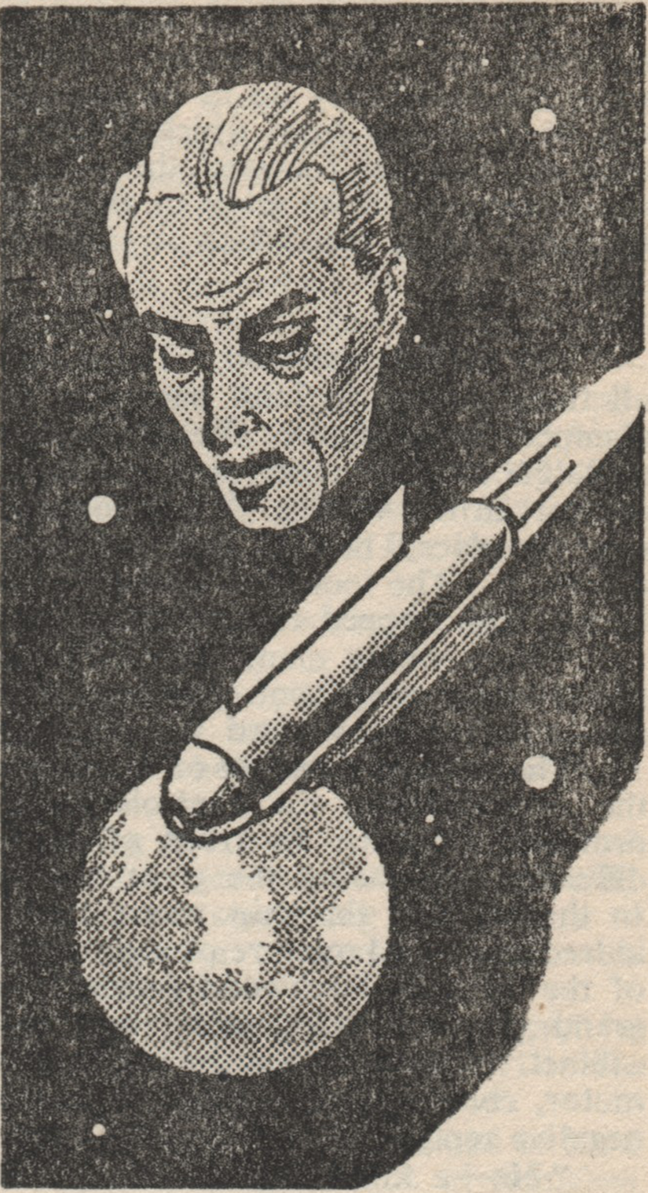
- Полагаю, — произнёс Грирсон, вопросительно глядя на Лору, — нам ничто не мешает отправиться прямо сейчас.
Она улыбнулась.
- Я рада, что вы согласились.
- О, думаю, в каком‑то смысле я всегда был готов к подобному.
Он полуобернулся к тому месту, где молча сидел Человек, и в его сознании возникла мысль: «Я буду поддерживать с вами связь. Я не могу предсказать, что станет предпринимать Разум в свою защиту. Но когда вы приблизитесь к нему, вы окажетесь в опасности, а я не смогу полностью вас защитить, ибо до тех пор, пока мой луч не сфокусирован, инициатива будет на стороне врага. Могу лишь сказать одно: будут предприняты попытки изменить курс корабля — заставить вас отклониться от того маршрута, что сейчас задан на пульте управления.»

4
Больше не было сказано ни слова. Прощания не последовало, но у воздушного шлюза все трое на миг остановились, обернувшись назад. Тело старика обмякло, стало похоже на брошенную куклу — казалось, жизнь покинула его. С внезапной тоской по чему-то родному и знакомому Грирсон повернулся к Лоре и нашел утешение в ее жизненной силе.
- Вы выглядите куда более... по-человечески, с вашими растрепанными волосами, — сказал он и сам удивился своей реплике.
Их взгляды встретились — но Билл, горящий желанием поскорее отправиться в путь, шагнул между ними и вошёл в шлюз.
- Эй, юноша, — окликнул его Грирсон. — Дай‑ка я пойду первым и осмотрюсь. Не хотелось бы, чтобы мы случайно стартовали раньше времени.
Все еще ощущая на себе спокойный взгляд Лоры, он шагнул внутрь, и через мгновение она последовала за ним.
Внутреннее устройство корабля оказалось до смешного простым. В передней части располагалась рубка управления; приборы едва ли сложнее, чем в обычном самолёте. Перед панелью управления стояли три кресла разного размера, обращённые к огромному синему окну — передней линзе. В центральной части корабля находилась просторная жилая зона, обстановка которой представляла собой причудливую смесь стилей. С первого взгляда Грирсон заметил несколько предметов мебели из очень любимой им финской березы; миниатюрное пианино; холодильник; и огромный, отполированный до зеркального блеска шкаф из орехового дерева. В кормовой части размещалась двигательная установка — небольшой, невзрачный на вид мотор, полностью закрытый кожухом. Грирсон едва успел мысленно задать вопрос об этом устройстве — и тут же получил отрицательный ответ:
- Нет. Знание об этом механизме не только бесполезно для вас, но и может изменить ваше будущее — моё прошлое.
Эта мысль вывела на поверхность то, что Грирсон давно пытался уловить. По возвращении, какое влияние окажет на нас знание о будущем, если мы вообще сможем вернуться в свою эпоху? «Полагаю, — размышлял он, - ответ заключается в том, что всё это настолько отдалённо и не будет иметь ни малейшего значения. Только если бы он рассказал нам, как создавать атомные двигатели, или кто выиграет войну, или что-то в этом роде, это могло бы действительно изменить ситуацию - возможно ли запустить цепочку событий, повлияющих на наше собственное прошлое?» Он ощутил странное нежелание задавать этот вопрос Человеку, и тот не дал никакого ответа.
Всё ещё погружённый в раздумья, Грирсон вернулся в жилую зону, где Билл восторженно исследовал холодильник.
- Ух ты! — воскликнул он. — Тут всё, чего в Лондоне днём с огнём не сыщешь! Масло, яйца, апельсины… чёрт возьми, ананас! Никогда в жизни не пробовал!
Он жалобно посмотрел на Грирсона, улыбнувшегося в ответ.
- Налетай, парень, — сказал он. — Не жди меня, я собираюсь взлетать... если смогу.
Лора последовала за ним в рубку управления.
- Знаете, — сказала она, — я, пожалуй, могу сказать о вас то, что вы недавно говорили обо мне. Вы сами внезапно стали более человечным. Что случилось?
Грирсон замялся.
- Ну и время вы выбрали для такого сложного вопроса, — ответил он. - Подождите минутку, я собираюсь отправиться в путь.
Как и говорил Человек, маршрут уже был задан на панели управления. Оставалось лишь нажать одну кнопку, чтобы запустить двигатель. Грирсон иронично улыбнулся, вспомнив сложную и тесную рубку управления на G38.

Корабль («интересно, есть ли у него название; интересно, существует ли он на самом деле,» - подумал он) плавно поднялся в воздух. Пейзаж стремительно уходил вниз без малейшего толчка или каких-либо ощущений перегрузки, ожидаемых им. Сквозь огромный синий иллюминатор он видел солнце, потускневшее до странного дымчато‑серого оттенка. В хрустальных иллюминаторах по бокам и внизу виднелась уменьшающаяся чаша кудрявых облаков, в центре которой возвышалась колонна, опоясанная спиралью. Лишь почти незаметная точка на крошечной верхней поверхности колонны отмечала то место, где, возможно, все еще сидел Человек.
Дверь из жилой зоны скользнула в сторону, и в рубку ворвался Билл — в каждой руке по банану.
- Черт! Гляньте-ка! — закричал он. — Не видел таких с тех пор, как был совсем мелким! И забыл, какого они цвета, ей-богу! - Его внимание привлек вид внизу, и он уставился на него, заметно побледнев. - И не почувствовал, как тронулись, — наконец выдавил он. - Ну вот мы и летим, как сказала уховертка.
- Жаль, что мы не можем увидеть больше Земли... мира будущего, — сказала Лора. — То немногое, что мы видели, было так прекрасно...
Не успела она договорить, как жемчужно-серые гряды облаков начали клубиться и смешиваться, разрываться и свиваться в воронки, все быстрее и быстрее... и вдруг исчезли, открыв взору всю Землю, лежащую в солнечном свете под ними.
Для Грирсона это стало одним из самых ярких моментов в его жизни. В нем всегда жило то, что условно называют «художественным восприятием», и невыразимая, непередаваемая словами красота этого внезапного зрелища была тем, что впоследствии будет преследовать его в снах и заставит с упорством, с помощью кисти и холста, пытаться воссоздать хотя бы частицу его волшебства.
Билл взмахнул бананом, указывая на открывающийся вид.
- Вот как надо смотреть на планиду, — заявил он. — Отъехать от неё подальше, типа, чтобы всё кругом видать. Здорово же!
Улыбка Лоры ободрила Грирсона. Их личные тревоги, казалось, канули в небытие, а мысль о безымянной опасности впереди несла с собой странное воодушевление, рожденное, как он полагал, величием их цели.
- Только в музыке можно было бы выразить подобное, — сказала она. — И то, лишь Баху.
- Боюсь, я ничего в этом не понимаю: ни единой ноты. Но я нарисую это, когда… если… вернусь.
- О, вы рисуете? Как чудесно… а вы казались мне… — она замолчала, смущённо.
- Воякой, не разбирающимся ни в чем, кроме двигателей внутреннего сгорания?
- Нет. Человеком, для которого искусство - это что-то поверхностное по сравнению с такими фундаментальными вещами, как математика. - Она помолчала, а затем поспешно продолжила. — Вы же собирались рассказать, что заставило вас так внезапно изменить взгляды... что помогло принять это место как, возможно, более реальное, чем жизнь, из которой мы пришли.
Грирсон посмотрел на ее волевое личико в форме сердечка, на темные волосы, снова аккуратно обрамляющие его, и с ослепительной ясностью понял, что именно изменило его. Он медленно покачал головой.
- Я не могу вам этого сказать, — произнёс он.
- Вы не знаете?
- Нет. Я не могу вам этого сказать, - повторил он резко и быстро повернулся к пульту управления, яростно твердя себе, что перемещение сквозь тысячу миллионов лет никак не может служить оправданием для слов, которые в той жизни, что он оставил позади, он и помыслить не мог произнести.

Его вывело из раздумий появление в линзе, казалось, пропускавшей свет без каких-либо искажений, россыпи крошечных сверкающих точек. С пугающей скоростью они разрастались, превращаясь в рой зазубренных покрытых пятнами угольно-чёрных теней металлических глыб, отливающих стальным блеском в солнечных лучах. Прежде чем Грирсон успел пошевелиться, они пронеслись мимо корабля и исчезли.
- Боже ж ты мой! — выдохнул Билл, в возбуждении позабыв свой обычный говор. — Если бы эта орава не промахнулась мимо нас, мало бы нам не показалось!
Он откусил огромный кусок от фруктового пирога — новейшего трофея своих продовольственных вылазок.
- Думаю, у нас есть какое-то защитное поле, — сказал Грирсон. - Они словно сами расступались перед нами.
- Вы правы, - в его голове раздался спокойный и приятный голос Человека. - Вам не стоит беспокоиться об обычных опасностях космических путешествий.
Космическое путешествие на подобной скорости — судя по всему, ощутимой доле скорости света, подсчитал Грирсон — никак нельзя было назвать скучным. Все трое перенесли трапезу (Билл, судя по всему, считал уже поглощённую гору еды лишь лёгкими закусками) в рубку управления, чтобы наблюдать за сменяющейся небесной панорамой. Земля, оставшаяся внизу и позади, уже уменьшилась до размеров яркой звезды необычного оттенка. Грирсон без особого удивления отметил, что её давний спутник — Луна — больше не обращается вокруг неё. Их курс лежал сначала по направлению к Солнцу и проходил близ Венеры. Планета, прежде казавшаяся просто ещё одной звездой среди прочих, быстро превратилась в яркий сине‑белый серп. По мере того как корабль пересекал её орбиту, двигаясь к Солнцу, серп рос и округлялся, пока не стал сферой, настолько яркой, что на неё почти невозможно было смотреть напрямую. Её цвет оказался удивительно белее, чем свет Солнца, отражаемый ею.
Но к этому моменту само Солнце стало зрелищем, затмевающим всё остальное. «Возможно, в своей старости оно даже прекраснее, чем в расцвете сил», — подумал Грирсон, ведь теперь огромные алые протуберанцы были куда больше, чем он помнил по солнечным фотографиям, простираясь на добрую половину высоты жемчужнокрылой короны. Тем не менее, через иллюминаторы корабля не ощущалось ни тепла, ни ослепительного сияния, и он не мог отделаться от мысли, что многие из устройств, установленные Человеком, были бы чрезвычайно полезны на борту G38.

5
В течение следующих трёх часов корабль обогнул Солнце и устремился прочь, набирая скорость: мимо Меркурия — тусклого, выжженного крошечного мира; сквозь пояс астероидов; через орбиты двух Великих Планет, к несчастью, находившихся слишком далеко, чтобы представлять собой хоть какое-то зрелище; а затем — медленнее — к крайней планете, их цели, чёрному Плутону.
В воздухе незаметно сгущалось тревожное напряжение. Грирсон мысленно сравнил его с тем чувством, что охватывало его перед боем. Все трое разговаривали лишь изредка, неотрывно вглядываясь сквозь линзу вперёд — пытаясь разглядеть тусклый шар, по сути, являвшийся их врагом.
- Словно гадаешь, завоет сирена или нет, — а в глубине души знаешь, что завоет, — сказал Билл.
После нескольких мгновений тишины Грирсон обратился к Лоре:
- Простите, что был резок.
- Вы были правы, мне не стоило задавать тот вопрос, — тихо ответила она.
Внезапно в сознании Грирсона прозвучал голос Человека — и по одновременному напряжению двоих других он понял: тот обратился и к ним.
- Время действовать приближается, вы уже в пределах эффективного радиуса воздействия Разума. Старайтесь изо всех сил не обращать внимания на любые его проявления и сопротивляйтесь всем иррациональным порывам. И я хочу, чтобы вы расположились определённым образом: Грирсон — в центре, поскольку он самый сильный; Лора и Билл — чуть впереди по обе стороны от него. Смотрите вперёд — мне понадобятся ваши глаза.
Они молча заняли свои позиции. Время шло, но ничего не менялось. Корабль миновал орбиту Нептуна и теперь двигался гораздо медленнее — а они всё ещё не могли разглядеть свою цель.
Первым её обнаружил Билл. Его рука крепко сжала руку Грирсона, когда он молча указал на небольшой тёмно‑серый шар, едва различимый на фоне космического пространства. Тот находился прямо по курсу, в центре поля зрения. Вероятно, планета была видна уже какое‑то время, прежде чем её наконец заметили. В тот же миг Грирсон ощутил неимоверный духовный подъем, внезапный приступ сверхчеловеческого видения Космоса, и он понял, что вся мощь колоссального разума Человека проносится сквозь его собственный крошечный мозг и направляется на великую линзу. Та немедленно начала светиться слабым, неописуемым сиянием, в то время как невидимый, но смертоносный луч интенсивной мысли ударил по далёкой, безобидной на вид планете.
Почти мгновенно последовала реакция. Ужасное напряжение проникло в сознание Грирсона, стремительно нарастая невыносимой волной — позже он описал это как духовную агонию, поскольку физической боли не было. Оно превысило ту грань, за которой он чувствовал, что больше не выдержит, — а затем оборвалось с почти слышимым щелчком. Он снова стал самим собой — но только самим собой. Духовный подъём исчез, связь прервалась. Он был один… и не случилось ли чего‑то с системой подачи воздуха? Воздух стал тяжёлым, затхлым, в нём чувствовался недостаток кислорода. А не смыкаются ли стены вокруг него, сдавливаемые извне чудовищным давлением? Не становится ли темнее? Его охватило ужасное чувство подавленности, и он инстинктивно поднял руки с подлокотников кресла, потянувшись к панели управления.
И тут же почувствовал чью-то сдерживающую хватку. Билл и Лора, ещё не затронутые чуждым воздействием, удерживали его. Но только мгновение - пока кошмарная, давящая удушливость сгущалась вокруг Грирсона, атака настигла и их.
Билл вскрикнул — тонко, пронзительно:
- ... чудовища! - и стал царапать воздух перед собой, но Лора успела перехватить его и не дать ему броситься к панели управления.
А затем и сама побледнела, содрогнулась и беззвучно упала вперёд, судорожно вытянув руки перед собой.

Грирсон собрал всю свою волю в кулак. Его разум, отстранившись от схватки, убеждал: атака направлена на их личные слабости и носит сугубо субъективный характер. Стоит лишь не поддаваться ей — и воздействие сойдёт на нет. С ожесточённой решимостью он попытался представить вокруг себя непроницаемую сферу, защищающую от враждебных мыслей. Постепенно страх отступил, дыхание выровнялось. Он бережно усадил Лору обратно. Попытался улыбнуться ей, но обнаружил, что не контролирует лицевые мышцы. Билл тихо всхлипывал.
«Это поражение,» - подумал он. – «Разум Человека, должно быть, оказался полностью сломлен в тот миг колоссального напряжения.»
Корабль продолжал двигаться к Плутону, и сила врага нарастала с каждой секундой. Здравый смысл подсказывал: нужно развернуть корабль и попытаться спасти хотя бы себя. Но каким может быть их будущее в этом далёком по времени, полном ненависти мире…
И всё же он продолжал бороться за контроль над своим сознанием — боролся, пока пот стекал по лицу, противостоял мерзким назойливым мыслям, предвещающим тотальную чёрную катастрофу для них и всей Вселенной, что просачивались сквозь его щит. Он сжимал руки товарищей, пытаясь передать им толику мужества, и удерживал корабль на прежнем курсе.
Ему удалось бросить взгляд на Лору. Она была все еще очень бледна, но лицо ее выражало решимость, и она пристально смотрела перед собой. Билл тоже уже сидел прямо, молчал и лишь слегка вздрагивал. «Мы погибнем, сражаясь», — подумал Грирсон с внезапным приливом воодушевления - и в этот миг вновь ощутил чудесный поток ментальной силы: разум Человека восстановил контакт с его сознанием.
- Приношу свои извинения — и глубочайшую благодарность, — прозвучал безмолвный голос Человека. — На миг внезапность ответной атаки застала меня врасплох, и я утратил связь с вами — а в такой момент большинство людей покончили бы с собой. Я сделал верный выбор.
Трое с облегчением и слабой улыбкой посмотрели друг на друга. Затем вновь устремили взгляд на Плутон — теперь это был грозный эбеновый шар, чётко вырисовывавшийся перед ними на фоне звёздного неба. Внезапно из его центра вырвался поток голубого света. Он расширился, раскрылся — и изнутри взметнулась пылающая раскалённая сфера оранжевого цвета. Она неслась к ним, чудовищно разрастаясь и угрожая поглотить корабль.
- Господи! — вскрикнул Грирсон. — Это не ментальное оружие — это реальная физическая угроза! Эта штука сожжёт нас дотла — как клочок ваты в доменной печи. Интересно, Человек предвидел это?
Все поле зрения было теперь заполнено несущейся на них огненной массой, и ее яростный жар начал проникать даже сквозь защитное поле корабля. Но пока Грирсон говорил, поток силы, идущий через его разум, усилился. И огненная сфера заколебалась, померкла и внезапно исчезла.
- Да, — сказал голос Человека, и в нем теперь звучала нота торжества. — Верно, это была физическая субстанция. Но когда я нарушил контроль Разума над ней, усилив свою атаку, она стала нестабильной. Он не так преуспел, как я, в превращении материи из одной стабильной формы в другую. Материя, создаваемая им, должна удерживаться в заданной форме непрерывным ментальным контролем. Возможно, он никогда не испытывал потребности творить нечто прекрасное и долговечное.

На последней фразе тон Человека стал более сдержанным, аналитическим — и тут же к кораблю устремился новый огненный шар. Плутон теперь был совсем близко, и через секунду огромная сфера почти достигла их. Но внимание Человека вновь сосредоточилось на ней, и эта попытка врага оказалась не более успешной, чем предыдущая.
Грирсон ощутил, как сила, проходящая сквозь его разум, нарастает, становясь всё мощнее и мощнее. Зловещий захватчик, использующий Плутон как мозг, не мог отвлекаться на второстепенные задачи. Линза сияла всё ярче, напряжение в рубке управления стало почти осязаемым, почти слышимым — а безмолвная смертоносная битва всё не утихала. Грирсон не мог сдвинуться ни на миллиметр. Он чувствовал себя стальным тросом, растянутым до предела колоссальными уравновешивающими друг друга силами.
И вдруг — внезапно — всё закончилось. Словно в его сознании распахнулись могучие шлюзы, позволив невообразимому потоку силы хлынуть сквозь него. Плутон, на массивную поверхность которого, казалось, они вот‑вот рухнут, медленно рассыпался — сначала на крупные фрагменты, а затем тихо превратился в пыль и исчез.
Едва понимая, что он делает, Грирсон наклонился вперёд и перенастроил управление согласно смутно осознаваемому указанию. После этого все трое мгновенно погрузились в сон.

Когда они очнулись — одновременно, — корабль уже шёл на посадку на Землю, приближаясь к вершине колонны, обвитой нефритовыми спиралями и названной аэродромом. Каким образом управлялся корабль — и требовалось ли вообще управление — они так и не узнали.
Они неуверенно улыбнулись друг другу, не обсуждая пережитое. И всё так же молча покинули корабль и снова встали перед величавым старцем.
Он с улыбкой взглянул на них:
- Между друзьями благодарности не требуются, — сказал он. — Да и в любом случае то, что вы сделали для Человека — а возможно, для всей Вселенной, — превосходит всякую благодарность. - Он помолчал, а затем добавил: - Хотел бы я оставить вас здесь в качестве компаньонов. Я думаю, вам и самим, возможно, хотелось бы остаться — и хотя в некотором смысле я сам себе компания, ваше общество было бы для меня очень ценно. Но у меня много работы: исследования в преддверии грядущих битв, и для этого я должен быть один. Способ, которым я привёл вас сюда, можно использовать лишь однажды. Пространство‑время, составляющее нашу Вселенную, уже опасно деформировано вашим присутствием здесь — и потому я должен немедленно отправить вас обратно.
Он ощущал, как слова Человека бесконечно отдаются в глубине сознания — и за ними стоял намёк, невыраженный вопрос, вопрос, от которого он инстинктивно отстранялся, избегал даже мысленно его формулировать. В этой тяжёлой поглощённости он едва осознавал, насколько изменилось его чувство благодарности за последние часы.
Рука Лоры, скользнувшая в его ладонь, вырвала его из мрачной задумчивости.
- Кент, дорогой, — сказала она. — Не переживай так сильно.
Она повернулась к Человеку и спросила:
- Куда же вы нас отправите?
- Я должен вернуть вас в те самые мгновения, из которых забрал. Ничто другое невозможно — и, безусловно, ничто другое не нужно.
- Значит, я всё же смогу… вернуться к Джиму, — произнесла Лора без тени эмоций.
Внезапно, с порывистостью, которой Грирсон ещё не видел в ней, она повернулась к нему.
- Кент, - сказала она. - Сейчас не время для недомолвок. Мы любим друг друга?
Это был одновременно и вопрос, и утверждение, и Грирсон смог только молча кивнуть.
- Теперь, когда я узнала тебя, — быстро продолжила она, — я понимаю, что никогда не любила Джима. Это было увлечение, ослепление, военная лихорадка — подойдет любое из этих слов. Но он нуждается во мне. У меня есть долг перед ним, и если он жив, я никогда не оставлю его. И я должна сделать все возможное, чтобы он выжил.
Грирсон снова кивнул.
- Я не должна… не должна даже думать о его смерти, — продолжала она страстно, и вдруг резко умолкла, глаза её наполнились слезами.
Грирсон нарушил молчание.
- Я буду ждать тебя, дорогая Лора, — сказал он. — У тебя в запасе больше двух лет, прежде чем ты... меня догонишь. Но для меня, когда я вернусь... понимаешь? Мне будет куда проще ждать... Если я выберусь из того боя, в котором нахожусь, напишешь мне? Всего одно письмо — оно не может быть преступлением... просто скажешь, сможем ли мы встретиться?
Человек вмешался:
- Время истекает... и я должен сказать вам, что мне придется стереть у Билла и Лоры память об этих последних часах. Иначе то, что Грирсон рассказал вам о вашем ближайшем будущем, может исказить само будущее человечества, а вместе с ним — мое прошлое и стабильность нашей Вселенной.
Лора, бледная как мрамор, едва слышно произнесла:
- Но... но мы будем ужасно осторожны и не станем действовать, исходя из нашего знания... правда же, Билл?
Билл, не совсем понимая чего от него хотят, торжественно кивнул.

Человек печально покачал головой.
- Это не в человеческих силах, - сказал он. - Одной крошечной оплошности будет достаточно, чтобы породить рябь, что вздуется волнами разрушения. После всего, что вы совершили, я бы хотел сделать для вас больше. Но сделать так — значит уничтожить то, что вы уже совершили. Всё, что я могу, — оставить память Грирсона нетронутой: ничто из того, что он может сделать, не повлияет на столь отдалённое будущее. А в вас — сохранить лишь абстрактное знание о личности друг друга. Так что Грирсону придётся найти вас без вашей помощи — и напомнить вам об этом времени; лишь зародыш памяти о нём останется с вами.
- Если я выживу, — глухо произнёс Грирсон. — Человек... не можете ли вы рассказать нам, чем разрешатся ситуации, из которых вы нас извлекли?
- Даже этого я не могу сделать. Ваше возвращение будет чисто автоматическим — высвобождение напряжённого континуума. А ваши личные судьбы — детали слишком мелкие, чтобы их можно было разглядеть с такой временной дистанции.
После минутной паузы он добавил:
- Пожалуйста, попрощайтесь. Вам нужно уходить — точка разрыва уже близка.
Грирсон, чувствуя, как всё его существо яростно разрывается надвое в этой невозможной ситуации, усилием воли взял себя в руки и повернулся к Лоре.
- Значит, всё зависит от меня, — сказал он. — Я выберусь из своей передряги — и найду тебя. И если… если твой Джим всё ещё жив, ты никогда не узнаешь, что я тебя нашёл. Я буду просто призраком, возможно — ангелом‑хранителем…
Он повернулся к Биллу.
- Что до тебя, мой мальчик, я найду и тебя, и позабочусь, чтобы ты получил будущее, которого заслуживаешь — а оно, если я не ошибаюсь, ведет на флот?
Молчание было для Билла вещью совершенно непривычной. По его щеке скатилась слеза, и он отчаянно закивал. Грирсон на мгновение задержал руку на его плече, а затем снова повернулся к Лоре.
- Могу я поцеловать тебя хоть раз? — спросил он.
Снова обретя самообладание, она улыбнулась своей теплой, чарующей улыбкой. Он заключил ее в объятия.

Кент Грирсон резко очнулся. Его что, оглушило? Боже! Не мог же он просто заснуть посреди всего этого! Свет по-прежнему не горел. Воздух был тёплым, безжизненным и слегка отдавал хлором. Новый взрыв — возможно, более далёкий? — к его удивлению, выровнял лодку. На мгновение вспыхнул свет и снова погас.
В зловонной темноте, под непрекращающиеся взрывы со всех сторон, он постепенно восстановил в памяти всё, что произошло – мгновение за мгновением, пока случившееся не сложилось в ясную, отчетливую и почти невероятную картину. И, почувствовав прядь волос, обвившую его запястье, он понял, что всё пережитое не было сном.

Джек Трейн — британский комедийный актёр, наиболее известный своими эксцентричными ролями в радиосериале BBC «Опять этот человек»
En rapport (фр.) – на связи, в контакте.

